«Мастерим музыкальные инструменты
всей семьей!»

Инструменты составляют самую привлекательную для детей область музыки.
Ведь и сама музыка у них ассоциируется с инструментом, а не пением, поскольку пение не вычленяется детьми из речи. Именно инструмент для них является символом музыки.
Прообразами маракасов, барабанов, кастаньет, бубенцов, свистулек у наших древних предков были засушенные тыквы с шуршащими семенами, куски бревна, простые деревянные бруски, обыкновенные кусочки железа, подвешенные на прутик и стручки различных растений. В нашей современной жизни возможностей для звукотворчества неизмеримо больше. Для этого нужны лишь фантазия и желание изобретать. Изготовить самодельные инструменты нам поможет упаковочный материал:
1. Различная бумага;
2. Коробочки из- под разных материалов:
- картонные (от молока, сока и конфет);
- пластиковые (баночки из-под йогурта, формы от мороженого, бутылки от газированной воды и др);
- металлические (пробки от бутылок, банки от томатной пасты, печенья и кофе);
3. Расфасовочные пакеты.
Упаковку можно заполнить различным бросовым материалом:(пуговицы, камешки, ракушки, ключи, леска, резинки, нитки, природные материалы (жёлуди, каштаны, орехи, крупа).
Что же делать со всем этим богатством? Ему можно дать вторую жизнь и при этом научить детей использовать упаковку для извлечения звуков, так как каждый из перечисленных предметов обладает собственным голосом.

Музыкальный инструмент «Рубель»
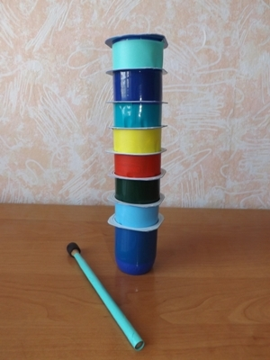
Стаканчики из - под йогурта, обклеить цветной бумагой-самоклейкой, и вставить один в один. Звук получится, если провести деревянной палочкой по ребристой стороне. Можно извлечь и шуршащий звук, насыпав любую крупу.
Затем придумать композицию, например, «Шорохи ночного леса», озвучив стихотворение.

Шуршат осенние кусты.
Шуршат на дереве листы.
Шуршит камыш. И дождь шуршит.
И мышь, шурша, в нору спешит.
А там тихонечко шуршат
Шесть шустрых маленьких мышат.
Но все вокруг возмущены:
Как расшалились шалуны.

Музыкальный инструмент «Арфа»
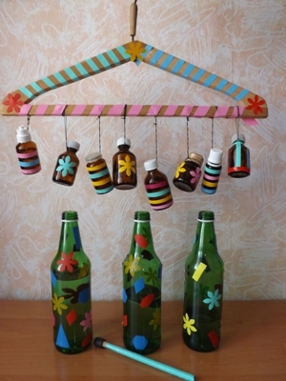
Замечательные возможности для конструирования таит в себе обыкновенная вешалка для одежды. Чтобы создать музыкальный инструмент «Арфа» из упаковки, нужно совсем немного фантазии.
На вешалку привязать флакончики из-под лекарств или духов. У вас получится арфа. Играть на ней можно, извлекая звуки, проводя рукой или палочкой глиссандо.
Стеклянные бутылки из-под лимонада тоже могут пригодиться, если их наполнить водой с разным объёмом. Звук получится разной высоты по звучанию. С их помощью можно озвучить стихотворение «Осенний дождик», слегка ударяя металлической палочкой, извлекая звуки падающих капель.

Мелкий дождик моросит.
Кап, кап, кап.
В листьях сада шелестит.
Кап, кап, кап.
Мокнет мяч у ворот.
Кап, кап, кап.
Мокнет поле, огород.
Кап, кап, кап

Музыкальный инструмент «Маракасы»
Для этого инструмента подойдут банки от кофе, корма для попугая, коробочки от киндеров и зубной пасты. В них надо насыпать мелкие семена, крупу. Если потрясти, то мы услышим шуршащий звук. Такие маракасы удобно и легко применять в серьёзной ритмической работе с дошкольниками на занятиях, для исполнения метра и ритма.
Стихотворение
«В доме моём тишина»
В доме моём тишина.
В доме моём я одна.
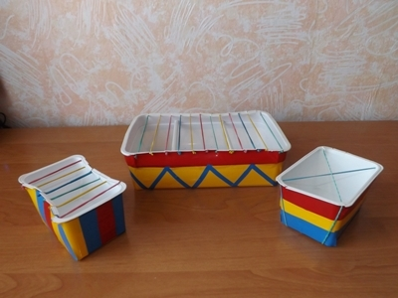
Только где-то шуршунчики
шуршат.
Шуршунчики шуршат.
Шуршунчики шуршат.
(дети трясут маракасами).
В доме моём тишина.
В доме моём я одна.
Только –где-то стукунчики стучат.
Стукунчики стучат.
Стукунчики стучат (дети стучат палочкой по маракасу).

Музыкальный инструмент «Мини-гусли»

Этот инструмент можно изготовить из коробок от мороженного и плавленого сыра.
Сверху на пустую коробочку от мороженного и сыра натянуть резинки и
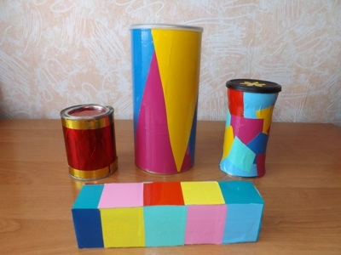
извлекать звучание мини-гуслей цепляя их наподобие струны. Таким образом можно показать детям дошкольникам один из важнейших способов рождения звука. Обратите внимание на то, что почти у каждой резиночки будет свой голос. Её тембр зависит от толщины и степени натяжения резинки. Со стороны донышка и по бокам для украшения обклейте цветной бумагой-самоклейкой. Инструмент для радостного музицирования готов.

Музыкальный инструмент «Барабан»
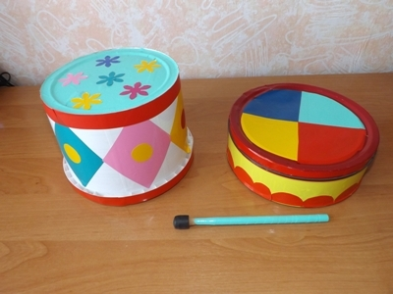
Наверняка у каждого в доме найдется пустая металлическая коробка из-под печенья или любое небольшое пластиковое ведро из-под краски. Не выбрасывайте эти ценные вещи. Им тоже можно найти второе применение.

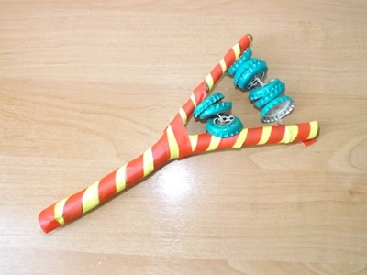
Перевёрнутые и украшенные аппликацией металлические коробки и вёдра могут образовать семейство барабанов. Попробуйте с детьми ударить не только сверху, но по боковым поверхностям, сочетая в дальнейшем разные приёмы игры (можно играть рукой, и различными палочками). Пусть поначалу дошкольники делают это совершенно спонтанно, так как получится. Подумайте, для озвучивания каких эпизодов или сказок могут подойти барабаны. А может быть барабаны понадобятся для сопровождения африканских плясок под музыку песенки «Чунга- чанга» или для выхода медведя в какой-нибудь сказке.
Музыкальный инструмент «Шуршалка»
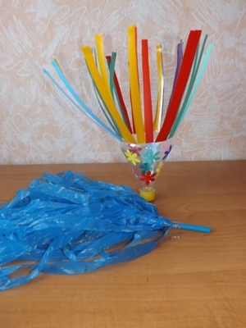
Дети очень любят пить лимонад. Пластиковую бутылку из-под лимонада нужно нарезать полосками толщиной 1 см. от донышка до середины, украсив цветной бумагой и ленточками. При потряхивания она может приятно шуршать, изображая шелест листочков или шум ветра.

Похожий инструмент можно сделать из целлофана, нарезав на полоски шириной 2 см. и закрепить на деревянной палочке. Этот инструмент – шуршалка используется дошкольниками в танцевальных номерах на праздниках и развлечениях, например, в танце «Капельки дождя», в игре «Весенние ручейки».
Музыкальный инструмент «Погремушка»
Забавный инструмент может получиться из металлических крышек от лимонада. Необходимо нанизать любое количество крышек на проволочку и закрепить на рогатке. При встряхивании получается звук, как у погремушки, только гораздо звонче. Этот инструмент – погремушку можно использовать в танце петрушек или забавных барбариков.

Все способности развиваются в деятельности! Создайте условия для музыкальной деятельности ребёнка, и результат не заставит себя ждать. Слушайте музыку вместе с ребёнком! Беседуйте с ним о музыке! Играйте вместе на музыкальных инструментах! Совместная музыкальная деятельность поднимет настроение вам и поможет развить музыкальные способности малыша.

